
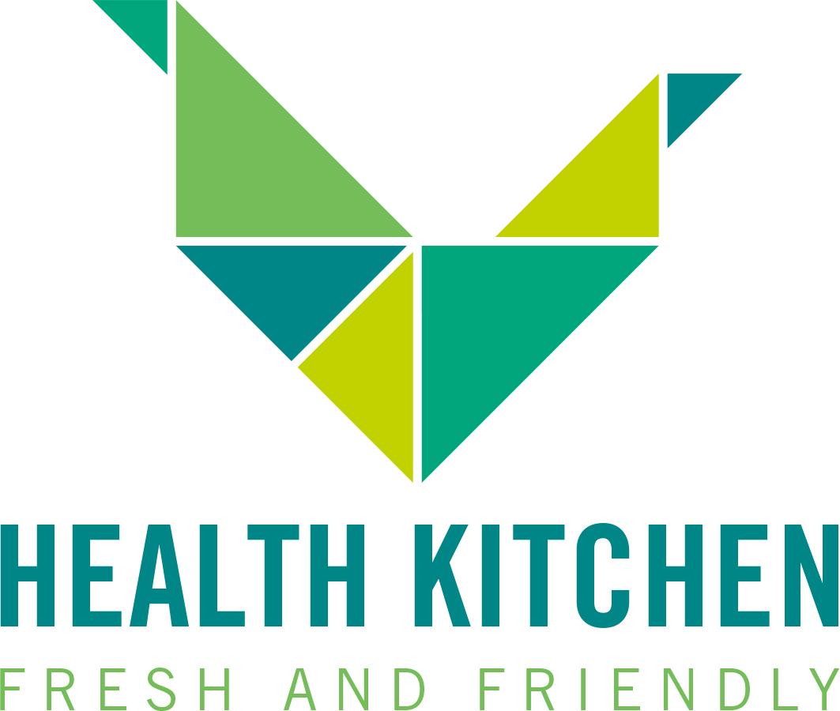
Gastronomie
Speiseplan Health Kitchen O11
KW 29 | 13.07.-17.07.2026

Montag: Tortellini Verdura
mit einer Walnuß Tomaten Creme Sauce
dazu Salat
Allergene: Gluten
Dienstag: Linsenpfanne mit Waldpilzen, Brokkoli, Zuckerschoten, Karotten,
Ingwer, Kräutern dazu Salat und Dip
Allergene: Gluten

Mittwoch: Grüne Gemüselasagne mit Mozzarella überbacken
dazu Salat
Allergene: Gluten, Laktose, Ei

Donnerstag: Mi Nudel Gemüse Pfanne mit (No)Ei
pikant gebratener Tofu, Zwiebel, Karotte, Lauch
dunkle Asia Sauce & Salat
Allergene: Gluten

Freitag: Käsespätzle mit Mozzarella überbacken
dazu Salat
Allergene: Gluten, Laktose, Ei

